Semaine du 1er Juin : Arts Plastiques pour tous les niveaux : 1e, 2e, 3e cycle

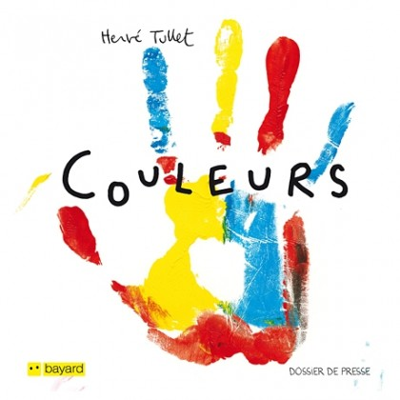
Peinture à doigts avec Hervé Tullet
https://www.herve-tullet.com/
Voir la vidéo https://youtu.be/e8kae_JoS_0
Amuses-toi avec les couleurs primaires!
Dans un carnet de trace ou sur des feuilles de papier blanc, déposes des points de gouache (* voir la recette de gouache maison) et mélange les couleurs afin d’obtenir des couleurs secondaires!
*Recette de gouache maison https://laclef.tv/la-gouache-maison/

Pour les amateurs de dessin: jeu de dé
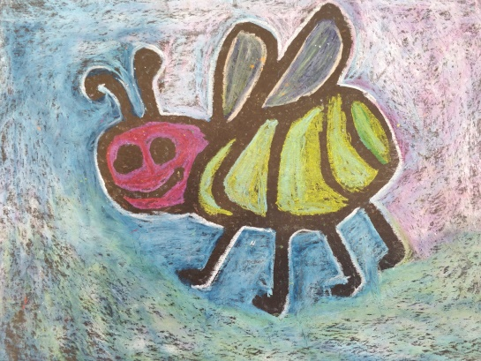
Drole d’insecte
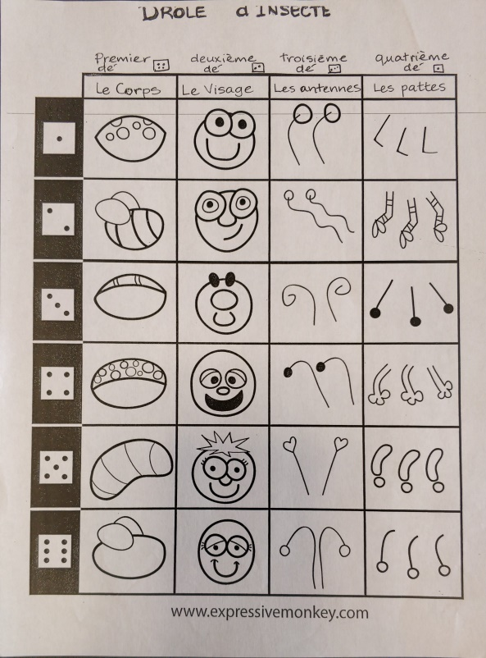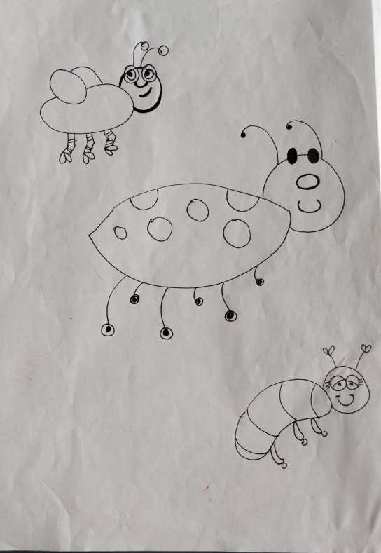
-Trouve un dé à la maison et lance le dé pour trouver la forme du corps de ton insecte (voir première colonne). Dessine le corps sur une feuille de papier 8 X 11.
-Ensuite lance le dé pour obtenir la forme du visage et de la tête (la deuxième colonne)
et dessine le près du corps.
- Lance le dé pour les antennes et les pattes(6) et dessine
les comme dans le dessin ci-haut.
Tu peux dessiner plusieurs insectes et ensuite choisir un insecte qui te plait.
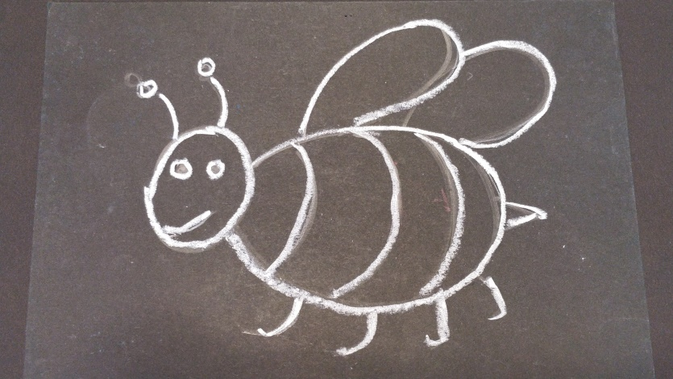
Sur un carton noir ou un carton blanc, dessine l’insecte de ton choix avec un crayon à mine.
Sur le carton noir trace les lignes avec une craie de cire blanche ou un pastel gras blanc.
Sur un carton blanc trace les lignes avec une craie de cire noire ou du pastel noir.
*Tu peux aussi tracer et colorier ton insecte avec des crayons feutres et un marqueur indélébile noir (Sharpie ou autre).

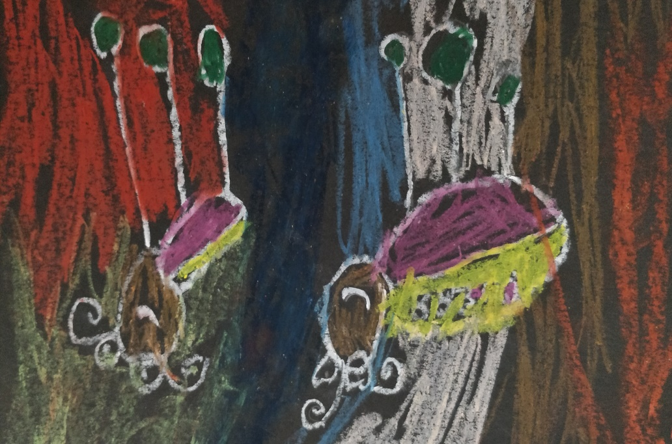

-Colorie à l’intérieur des lignes avec les couleurs de ton choix.
-Décore l’extérieur de l’insecte en ajoutant des motifs et en coloriant en aplat avec des pastels ou des craies.
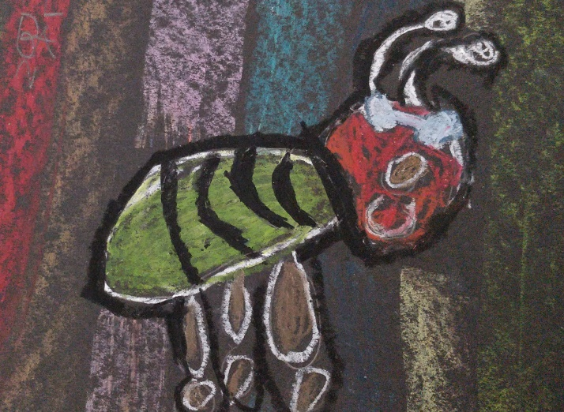
Faire de l’art en s’amusant! Bonne semaine! Envoie-moi une photo de ton insecte
Linda Liu Man Hin linda.liumanhin@csmb.qc.ca

